Học viên: NGUYỄN HUỲNH ĐÔNG TRIỀU - PS15155

Giảng viên: LÊ ANH TÚ

Tên chủ đề: Document Assignment Java 3

Ngày 07 tháng 8 năm 2021

**Chương trình quản lý sinh viên Fpoly**

**Chương trình quản lý sinh viên** cho trường cao đẳng FPT Polyteachnic có đầy đủ các chức năng đơn giản cho nghiệp vụ **đào tạo** và **giảng viên** của trường. Chương trình có những tính năng như sau:

**FORM LOGIN :**

*Chương trình có chức năng đăng nhập. như ảnh:*

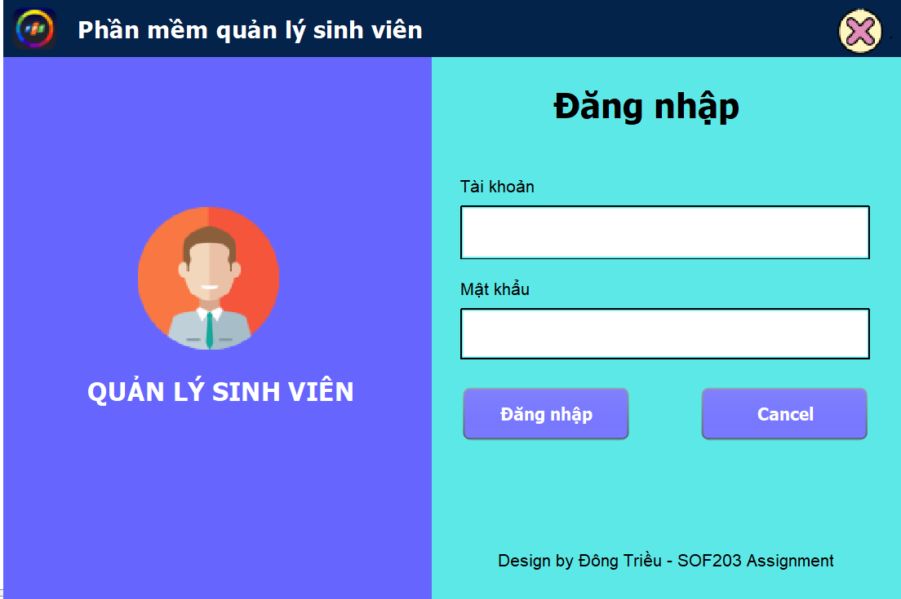

1. Bắt lỗi các trường hợp:

| * Để trống tài khoản & mật khẩu * Nhấn nút ĐĂNG NHẬP * Chương trình hiện thông báo “Bạn chưa nhập tài khoản hoặc mật khẩu” * Chương trình cho người dùng nhập lại |  |
| --- | --- |

* Nhập tên tài khoản hoặc mật khẩu sai

| * Tiến hành đăng nhập sai * Nhấn nút ĐĂNG NHẬP * Chương trình hiện thông báo “Tài khoản hoặc mật khẩu không đúng” * Chương trình cho người dùng nhập lại |  |
| --- | --- |

* Bảo mật: Tấn công Sql Injection

| * Nhập vào ô tài khoản và mật khẩu ' or 1=1-- * Nhấn nút ĐĂNG NHẬP * Chương trình hiện thông báo “Tài khoản hoặc mật khẩu không đúng” * Chương trình cho người dùng nhập lại |  |
| --- | --- |

1. Các user được chia làm hai loại là: **giảng viên** và **cán bộ đào tạo**
2. Khi đăng nhập user giảng viên, nếu đăng nhập thành công sẽ hiện ra Chức năng **quản lý điểm**.
3. Khi đăng nhập user cán bộ đào tạo, nếu đăng nhập thành công sẽ hiện ra Chức năng **quản lý sinh viên**.

**FORM QUẢN LÝ SINH VIÊN**

*Chương trình có chức năng quản lý sinh viên như ảnh:*

|  |  |
| --- | --- |

***Các chức năng của chương trình:***

1. ***New*** *(tạo mới):*

| *Step 1* | *Step final* |
| --- | --- |
|  |  |

*Chức năng: xóa trắng form và nhập thông tin một sinh viên mới*

1. ***Save*** *(lưu):*
2. *Lưu thành công*

| * *Nhập đúng tất cả các thông tin của sinh viên* * *Nhấn nút Save* * *Chương trình hiện thông báo “Thêm sinh viên thành công”* * *Thông tin sinh viên được lưu và trong Database* |  |
| --- | --- |

1. *Lưu thất bại: do* ***không nhập*** *mã sinh viên và nhập* ***sai định dạng*** *mã sv*

| * *Không nhập mã sinh viên, các thông tin còn lại nhập đúng* * *Chương trình thông báo “ Bạn chưa nhập mã sinh viên”* * *Chương trình cho người dùng nhập lại* |  |
| --- | --- |
| * *Nhập sai mã sinh viên, các thông tin còn lại nhập đúng*   *Ghi chú : MSV đúng → PS + 5 số*   * *Chương trình thông báo “Bạn nhập sai định dạng mã sinh viên”* * *Chương trình cho người dùng nhập lại* |  |

1. *Lưu thất bại: do* ***không nhập*** *họ tên và nhập* ***sai định dạng*** *“họ tên”*

| * *Không nhập họ tên, các thông tin còn lại nhập đúng* * *Chương trình thông báo “Bạn chưa nhập họ tên”* * *Chương trình cho người dùng nhập lại* |  |
| --- | --- |
| * *Nhập sai định dạng họ tên, các thông tin còn lại nhập đúng*   *Ghi chú: Họ tên đúng → Họ tên chuẩn Việt Nam*   * *Chương trình thong báo “Bạn nhập sai định dạng họ tên”* * *Chương trình cho người dùng nhập lại* |  |

1. *Lưu thất bại: do không nhập email và nhập sai định dạng email*

| * *Không nhập email, các thông tin còn lại nhập đúng* * *Chương trình hiện thông báo “Bạn chưa nhập Email”* * *Chương trình cho người dùng nhập lại* |  |
| --- | --- |
| * *Nhập sai định dạng email, các thông tin còn lại nhập đúng.*   *Ghi chú: Email đúng → text@fpt.edu.vn*   * *Chương trình hiện thông báo “Bạn nhập sai định dạng email”* * *Chương trình cho người dùng nhập lại* |  |

1. *Lưu thất bại: do không nhập số điện thoại và nhập sai định dạng sdt vn*

| * *Không nhập sdt, các thông tin còn lại nhập đúng* * *Chương trình hiện thông báo “Bạn chưa nhập số điện thoại”* * *Chương trình cho người dùng nhập lại* |  |
| --- | --- |
| * *Nhập sai định dạng sdt, các thông tin còn lại nhập đúng*   *Ghi chú: SĐT đúng ->*   * *Các đầu số 03,05,07,08,09* * *Độ dài 10 kí tự* * *Chương trình hiện thông báo “Bạn nhập sai định dạng số điện thoại”* * *Chương trình cho người dùng nhập lại* |  |

1. *Lưu thất bại: do không nhập địa chỉ*

| * *Không nhập đại chỉ, các thông tin còn lại nhập đúng* * *Chương trình hiện thông báo “Bạn chưa nhập địa chỉ”* |  |
| --- | --- |

1. ***Delete*** *(xóa)*
2. *Xóa thành công*

| * *Chọn sinh viên cần xóa* * *Nhấn Delete* * *Chương trình hiện thông báo “ Xóa sinh viên thành công”* * *Thông tin sinh viên được xóa khỏi Database* |  |
| --- | --- |

1. *Xóa thất bại, do* ***chưa chọn sinh viên*** *cần xóa*

| * *Nhấn nút New* * *Nhấn nút Delete* * *Chương trình hiện thông báo “Xóa thất bại”* * *Thông tin sinh viên được giữ lại trong Database* |  |
| --- | --- |

1. *Xóa thất bại, do* ***sinh viên đã có điểm***

| * *Chọn sinh viên đã nhập điểm* * *Nhấn Delete* * *Chương trình hiện thông báo “Xóa sinh viên thất bại”* * *Thông tin sinh viên được giữ lại trong Database* |  |
| --- | --- |

1. ***Update*** *(cập nhật)*
2. *Cập nhật thành công*

| * *Nhập đúng các thông tin sinh viên* * *Nhấn vào nút Update* * *Chương trình hiện thông báo “Update sinh viên thành công”* * *Chương trình cập nhật thông tin sinh viên vào Database* |  |
| --- | --- |

1. *Cập nhật thất bại, do* ***để trống*** *hoặc nhập* ***sai định dạng*** *“họ tên VN”*

| * *Để trống họ tên, các thông tin còn lại nhập đúng* * *Nhấn nút Update* * *Chương trình hiện thông báo “Bạn chưa nhập họ tên”* * *Chương trình* ***không*** *cập nhật thông tin sinh viên vào Database* * *Chương trình cho người dùng nhập lại* |  |
| --- | --- |
| * *Nhập sai định dạng họ tên, các thông tin còn lại nhập đúng* * *Nhấn nút Update* * *Chương trình hiện thông báo “Bạn nhập sai định dạng họ tên”* * *Chương trình* ***không*** *cập nhật thông tin sinh viên vào Database* * *Cho người dùng nhập lại* |  |

1. *Cập nhật thất bại, do* ***để trống*** *hoặc nhập* ***sai định dạng*** *“Email”*

| * *Để trống Email, các thông tin còn lại nhập đúng* * *Nhấn nút Update* * *Chương trình hiện thông báo “Bạn chưa nhập email”* * *Chương trình* ***không*** *cập nhật thông tin sinh viên vào Database* * *Chương trình cho người dùng nhập lại* |  |
| --- | --- |
| * *Nhập sai định dạng email, các thông tin còn lại nhập đúng* * *Nhấn nút Update* * *Chương trình hiện thông báo “Bạn nhập sai định dạng email”* * *Chương trình* ***không*** *cập nhật thông tin sinh viên vào Database* * *Cho người dùng nhập lại* |  |

1. *Cập nhật thất bại, do nhập sai định dạng “Số điện thoại Việt Nam”*

| * *Để trống số điện thoại, các thông tin còn lại nhập đúng* * *Nhấn nút Update* * *Chương trình hiện thông báo “Bạn chưa nhập số điện thoại”* * *Chương trình* ***không*** *cập nhật thông tin sinh viên vào Database* * *Chương trình cho người dùng nhập lại* |  |
| --- | --- |
| * *Nhập sai định dạng số điện thoại, các thông tin còn lại nhập đúng* * *Nhấn nút Update* * *Chương trình hiện thông báo “Bạn nhập sai định dạng số điện thoại”* * *Chương trình* ***không*** *cập nhật thông tin sinh viên vào Database* * *Cho người dùng nhập lại* |  |

1. *Cập nhật thất bại, do* ***không nhập*** *“Địa chỉ”*

| * *Để trống đại chỉ, các thông tin còn lại nhập đúng* * *Nhấn nút Update* * *Chương trình hiện thông báo “Bạn chưa nhập đại chỉ”* * *Chương trình* ***không*** *cập nhật thông tin sinh viên vào Database* * *Chương trình cho người dùng nhập lại* |  |
| --- | --- |

1. ***Search*** *(tìm kiếm)*

| *Step 1* | *Step final* |
| --- | --- |
|  |  |

1. ***Truyền dữ liệu lên form***

| *Step 1* | *Step final* |
| --- | --- |
|  |  |

1. ***Menu của chương trình***

| *Step 1* | *Step 2* |
| --- | --- |
|  |  |

1. ***Thống kê: TOP 3 sinh viên, các sinh viên giỏi, các sinh viên yếu***

| *TOP 3 sinh viên* | *List sinh viên giỏi* | *List sinh viên yếu* |
| --- | --- | --- |
|  |  |  |

***FORM QUẢN LÝ ĐIỂM***

*Chương trình có chức năng quản lý sinh viên như ảnh:*

|  |  |
| --- | --- |

***Các chức năng chính của chương trình:***

1. ***New (xóa trắng form)***
2. ***Save (thêm điểm)***
3. ***Delete (Xóa điểm)***
4. ***Update (Cập nhật điểm)***
5. ***Duyệt dữ liệu lên form***
6. ***Tìm kiếm sinh viên***
7. ***Thống kê***
8. ***Gửi email***